绿色食品营销大赛 在实践中成长
——线上线下相结合，绞尽脑汁想方案
风雨无阻做调研，争分夺秒卖产品。
10月15日，由共青团黑龙江省委员会、黑龙江农垦总局、黑龙江绿色食品交易中心主办，学院创业教育中心、学院共青团委携手承办的“北大荒杯”黑龙江绿色食品营销大赛圆满落下帷幕。来自六个分院的26支队伍积极参赛，在营销大赛的实践中提升了创业能力，收获了创业经验。
“北大荒杯”黑龙江绿色食品营销大赛模拟真实销售环境，通过真实的货品交易，锻炼大学生的社会实践能力。自10月9日活动方案下发以来，六个分院积极响应，纷纷组建参赛团队报名参加。在赛前筹备期间，参赛队员们与指导教师积极沟通，制定营销方案和策略、选择货品、确定团队成员职责分工。每一位参赛队员以极大的热情、认真的态度为这次活动交出了满意的答卷。
今年以来，学院为进一步激发广大学生的创业意识、培养学生创业能力和创业精神，营造有利于大学生的创业氛围，组织并指导学生参加了各种创新创业活动。黑龙江农垦职业学院绿色食品营销大赛的举办正是学院积极为学生搭建创新创业实践平台，培养学生创新创业技能和活力的又一重要赛事活动，这对促进学生职业能力提升、引领专业建设与教学改革、促进校企合作与产业发展具有极大的推进作用。通过这次活动，同学们获得了极大的锻炼，也提升了实践能力和动手能力，相信这一次的社会体验，一定为学生提供了更开拓的创新创业想法，引导更多有创业热情的学生投入到创新创业实践中来，丰富自己的成长经历和人生阅历。

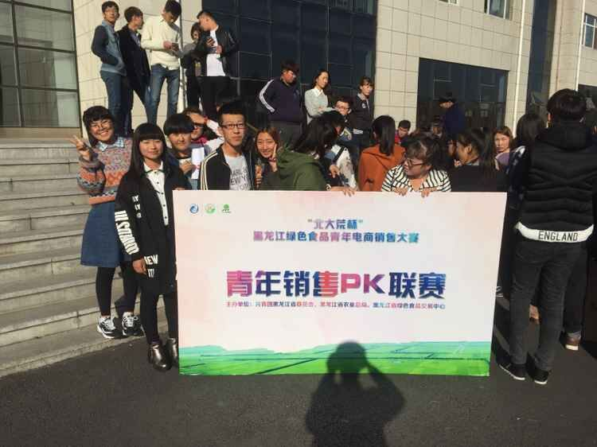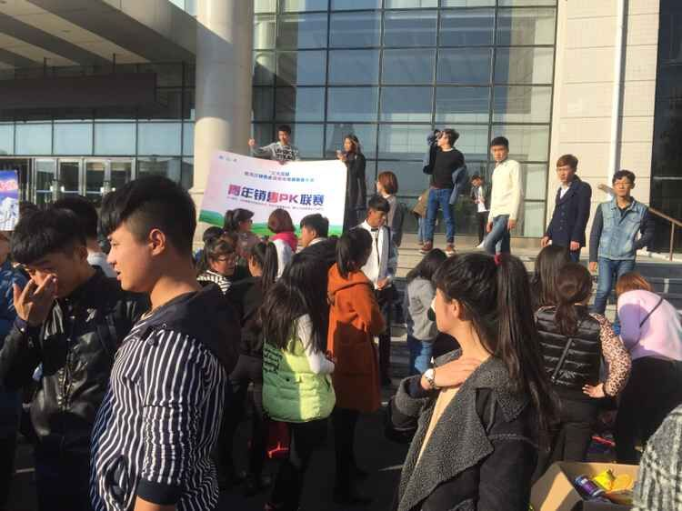
绿色食品青年电商销售大赛圆满落幕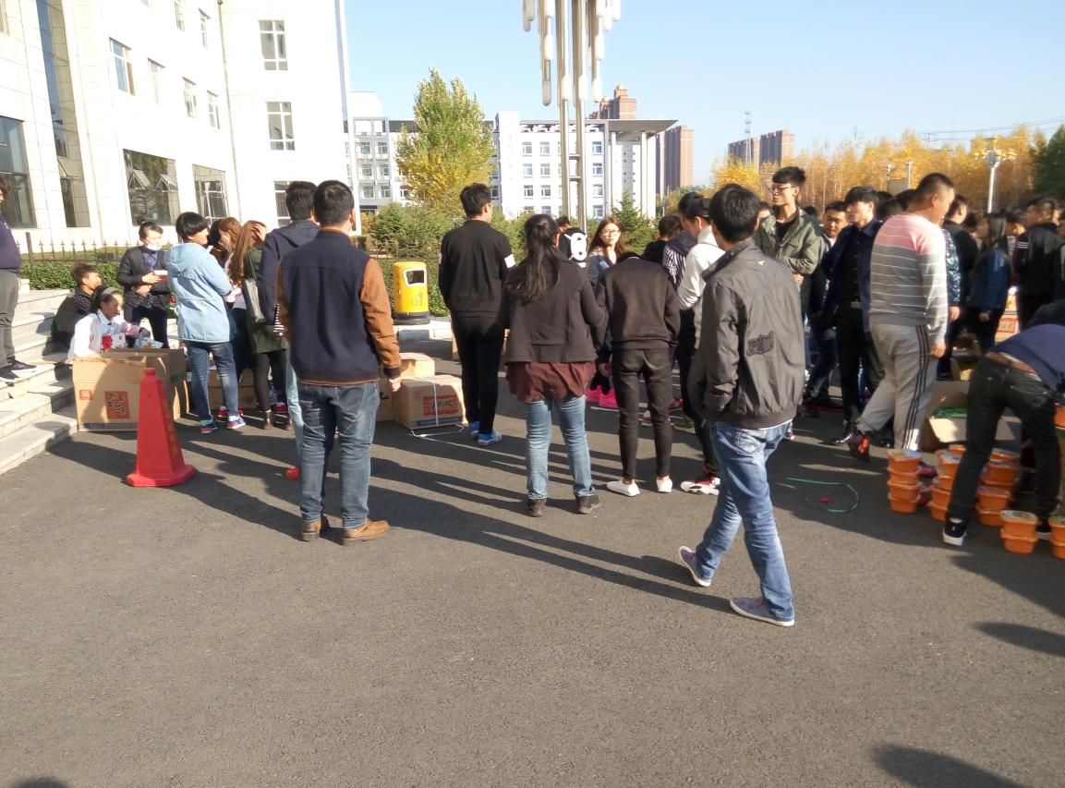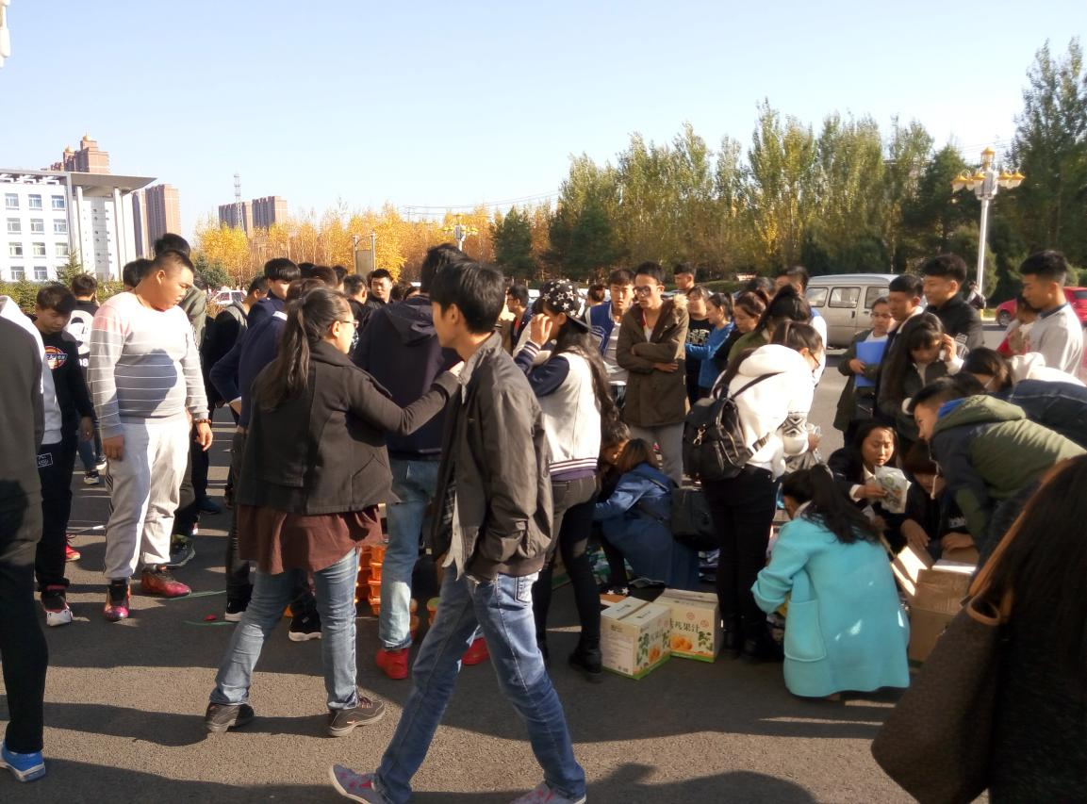
参赛小组领取参赛货品
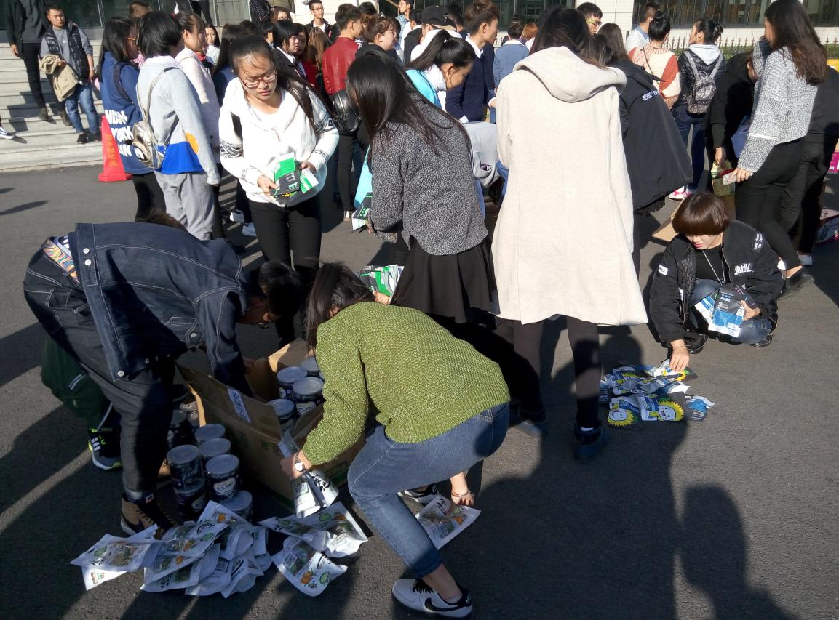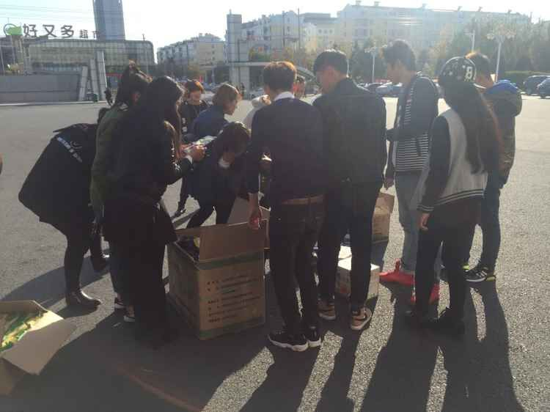
销售现场火爆异常

